
Základní škola Třemošnice, okres Chrudim, Pardubický kraj
538 43 Třemošnice, Internátní 217; IČ: 70989176, tel: 469 661 719,
emaiI: zskola@tremosnice.cz, www.zs-tremosnice.cz
Registrační číslo: CZ.1.07/1.4.00/21.2459
Název: Škola pro každého – kvalita a efektivnost ve využití lidských zdrojů
Výukový materiál
VY_32_INOVACE_02_Režim dne

Název materiálu
(téma): Režim dne
Sada: Prvouka, 1. stupeň
Autor: Mgr. Eva Čermáková
Anotace: Režim dne
(práce s interaktivní tabulí)

© Výukový materiál je majetkem ZŠ Třemošnice, okres Chrudim, Pardubický kraj, 2012

Eva Čermáková, 24.1.2012, 1. ročník, Prvouka, Režim dne (výklad, procvičování na interaktivní tabuli, samostatná práce – pracovní listy)

HODINY

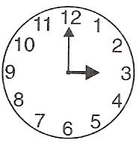

Den má 24 hodin.

Části dne: ráno

dopoledne

poledne

odpoledne

večer

noc

půlnoc

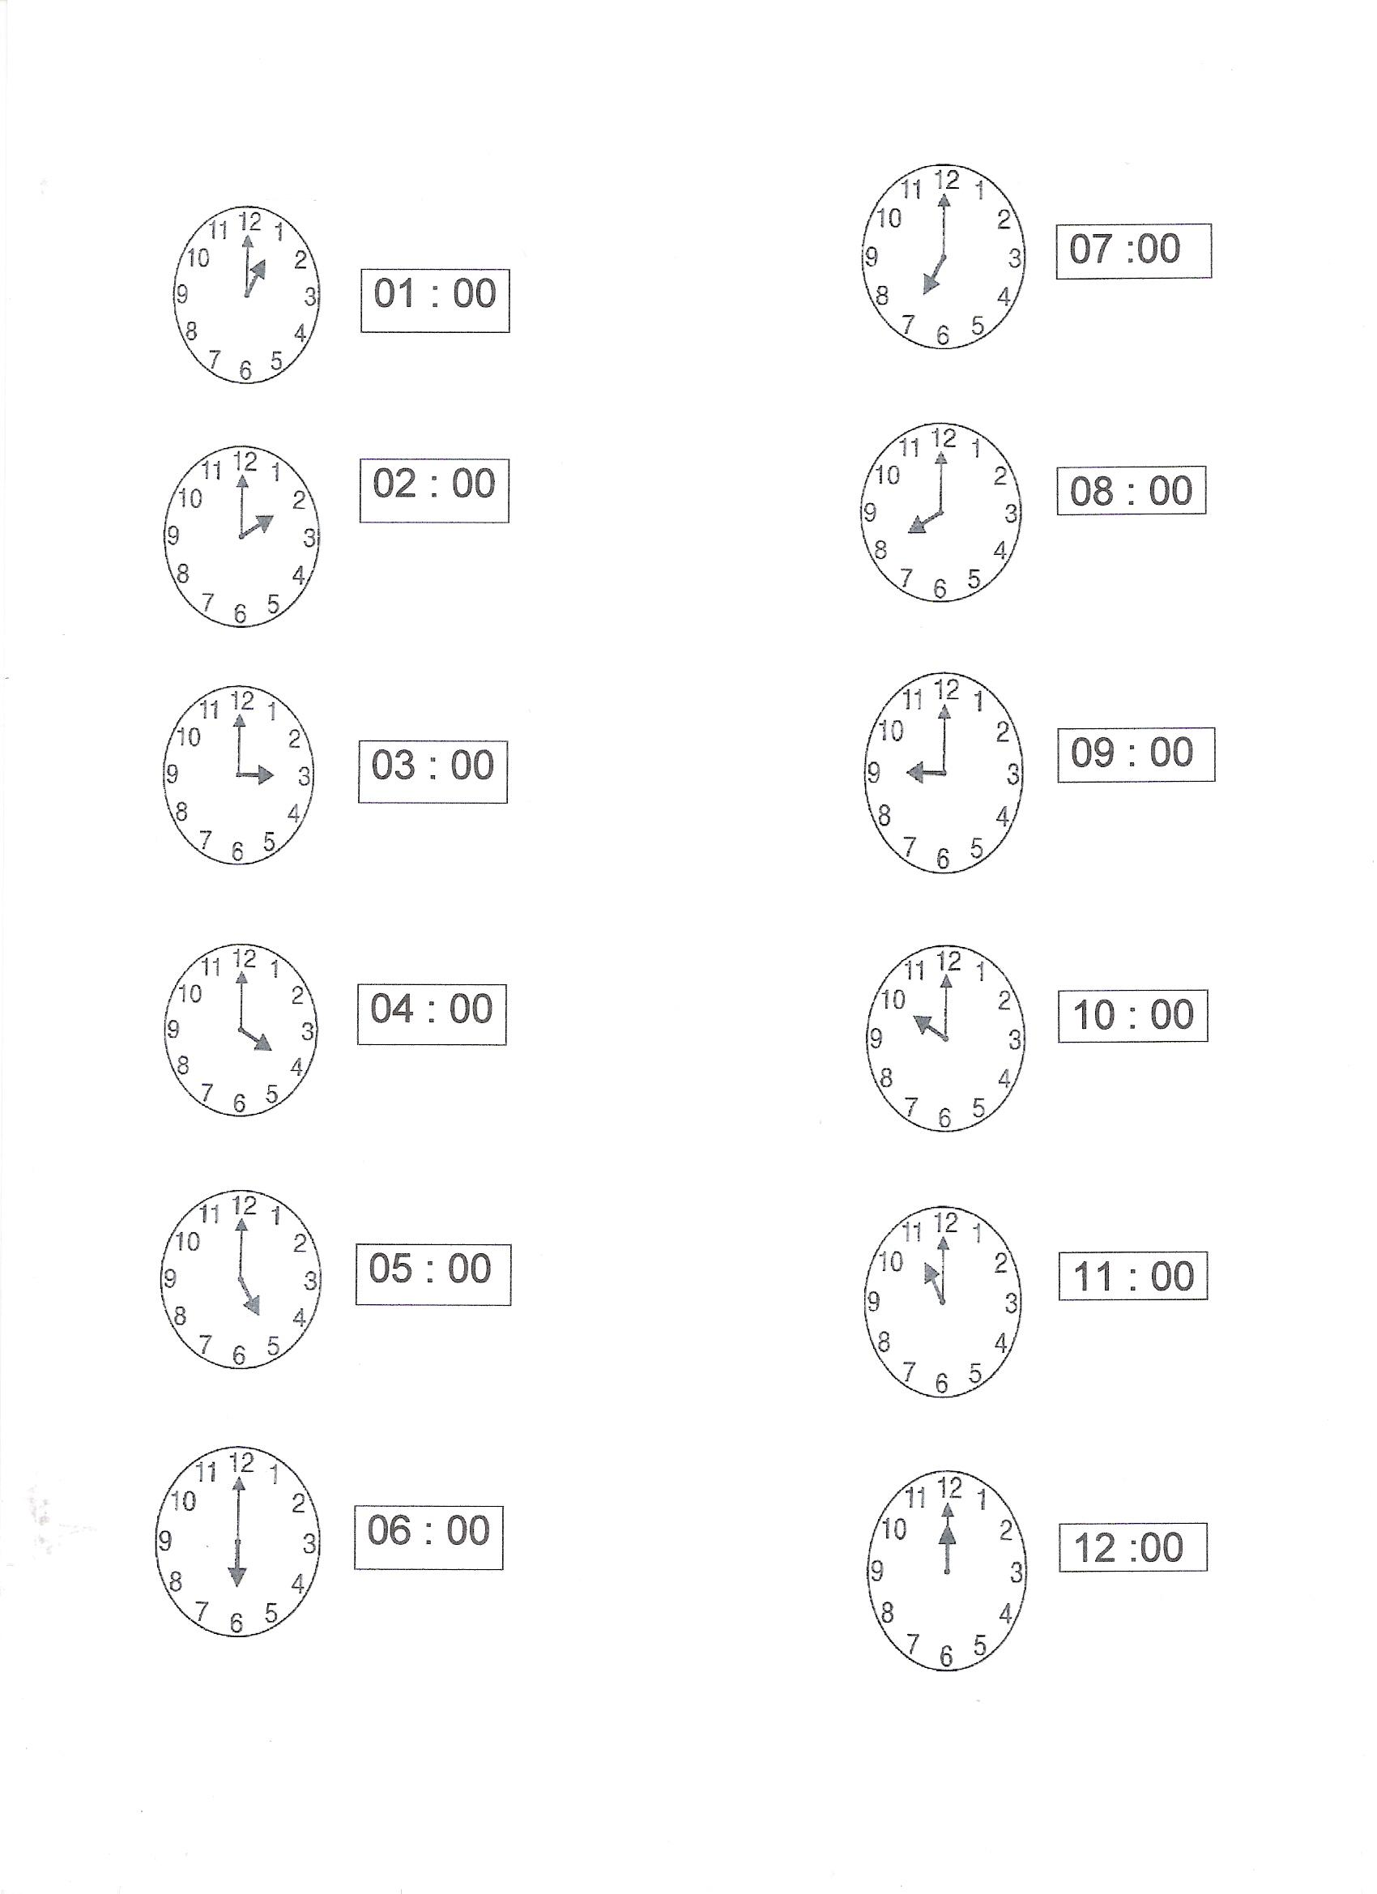
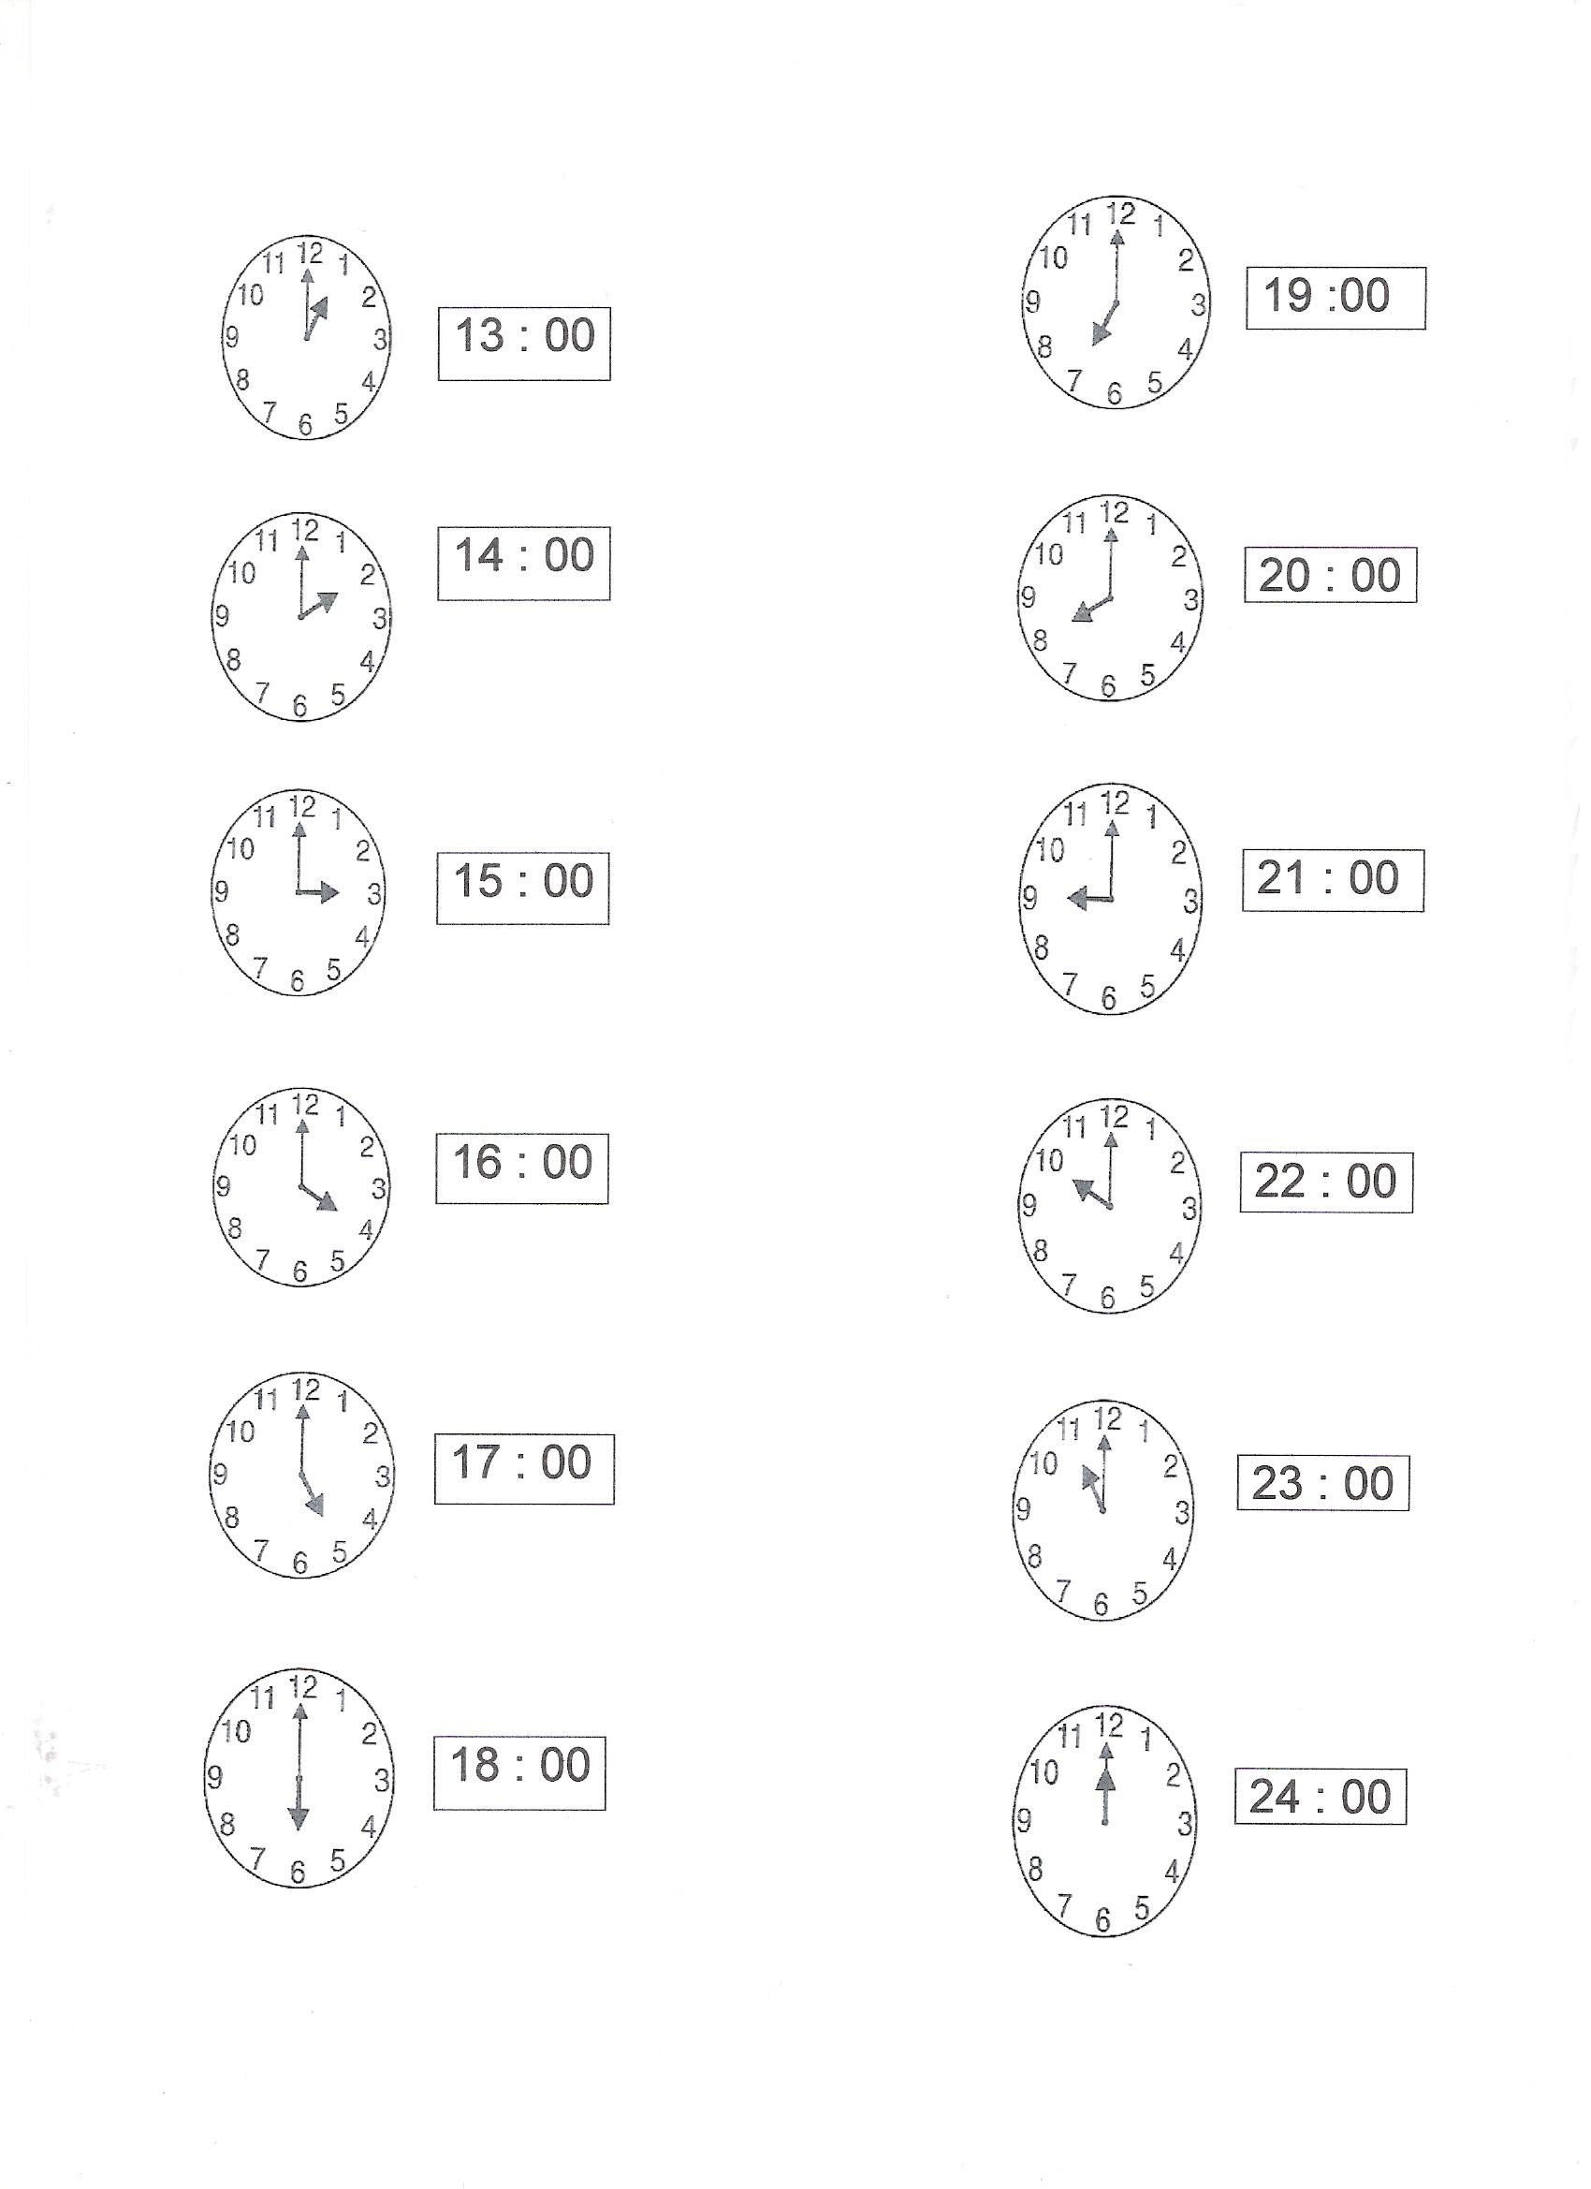

Procvičování

Kolik je hodin?

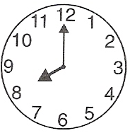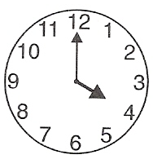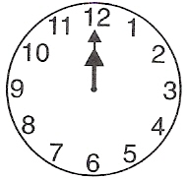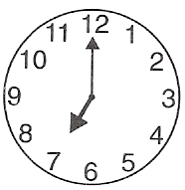

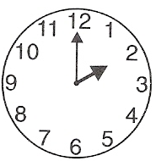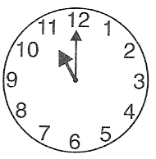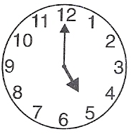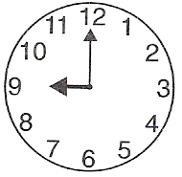

Dokresli ručičky:

6 : 00 8 : 00 10 : 00 3 : 00

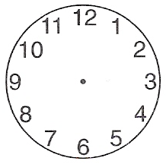

19 : 00 13 : 00 21 : 00 24 : 00

Režim dne

Ráno: vstávám, čistím si zuby, myji se, češu se,
oblékám se, snídám a jdu do školy

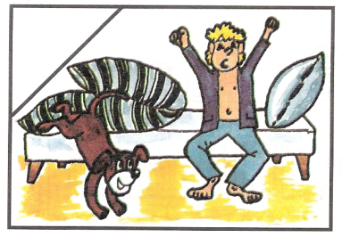

dopoledne: učím se ve škole

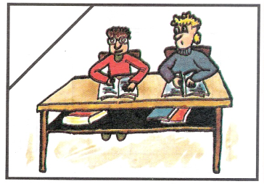

v poledne: obědvám

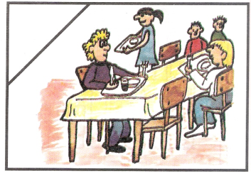

odpoledne: jsem ve školní družině, hraji si, sportuji,
píši domácí úkoly a učím se

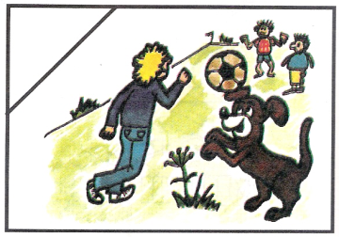

večer: večeřím, hraji si, myji se, čistím si zuby,
čtu s maminkou pohádky, usínám

pracovní list

Jak je to správně? Spoj hodiny se správnou činností.

vstávám večeřím

učím se ve škole hraji si, sportuji

obědvám 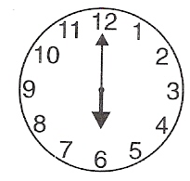 usínám

Dokresli ručičky:

9 :00 5 : 00 11 : 00 2 : 00

12 :00 7 : 00 3 : 00 13 : 00
Obrázky byly použity z pracovních sešitů Prvouky z let 1992 a 1997

